1. Mesajil opera un servicio de entrega en la zona de Lima metropolitana. La mayoría de los negocios de Mesajil consisten en la entrega rápida de documentos y paquetes entre oficinas en horas laborables. Esta empresa promueve su capacidad para hacer entregas rápidas y a tiempo en cualquier parte de Lima metropolitana. Cuando un cliente llama con una solicitud de entrega, Mesajil garantiza el tiempo de entrega. La red siguiente muestra las rutas de calles disponibles. Los números sobre cada arco indican el tiempo de traslado en minutos entre los dos lugares. ¿Cuál es el tiempo mínimo requerido para hacer una entrega desde el lugar 1 al 6? Muestre el proceso de obtener el resultado con el Algoritmo de Dijkstra.

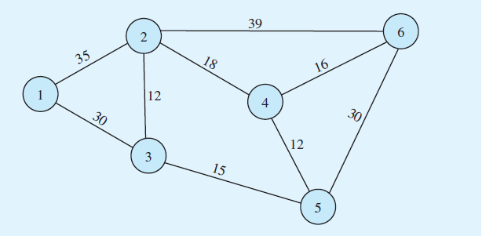

1. Dada la siguiente red de alumbrado de una nueva zona urbanizada, conecte todas sus luminarias con el objetivo de minimizar la cantidad de cable utilizado. Utilice el Algoritmo de Prim

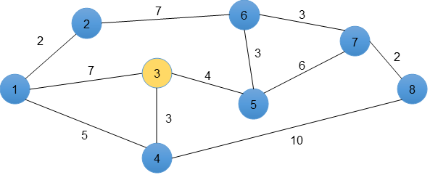

1. En el árbol B de la figura extraiga los siguientes valores de clave en el orden indicado: 35, 10, 65. Indique cada una de las reestructuraciones que se aplican en el algoritmo de extracción en cada caso. Dibuje el árbol anterior y siguiente a cada transformación.

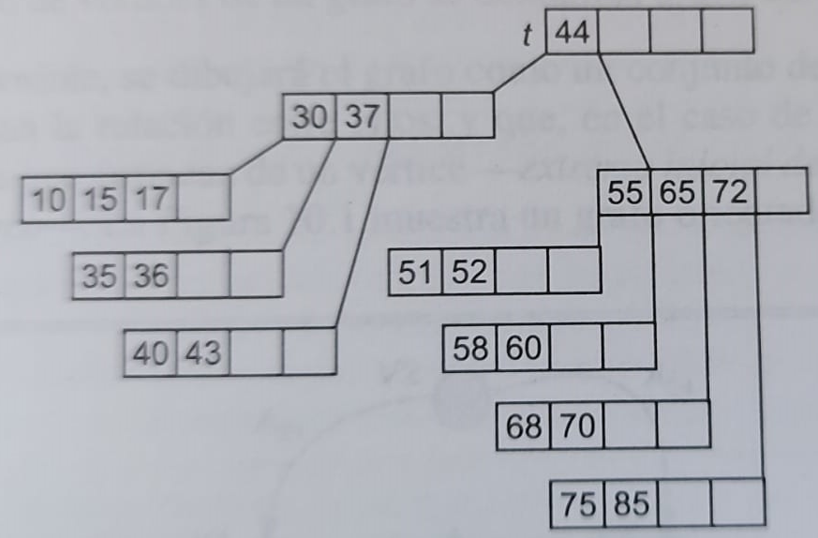

1. De acuerdo al siguiente diagrama presente la lista de adyacencia del grafo y a partir de la matriz de adyacencia dada, represente el grafo.

